Наряду с переплётами, отделанными металлом, слоновой костью и эмалью, для книг постоянного пользования изготавливали более простые, но выполненные не менее искусно кожаные переплёты.
Самые старые из известных сейчас подобных переплётов изготовлены на Востоке и относятся к позднеегипетскому периоду. Для орнаментальной отделки этих коптских переплётов использовались способы, которые во времена позднего Средневековья нашли применение и в западном искусстве переплёта: блинтовое тиснение штампами и металлической гладилкой, высечка и прорезание кожи, нашивка орнамента.

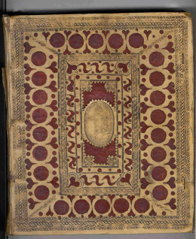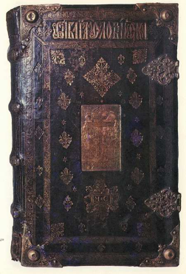

Переплёт кодекса, выполненный в технике Евангелие. Переплёт из кожи.
прорезания кожи.

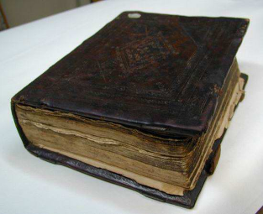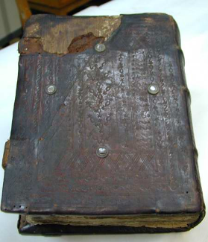

Переплёт книги из кожи. Рукописная псалтирь, XVII век.
Самыми старыми из сохранившихся переплётов западноевропейских книг являются три кодекса из библиотеки города Фульда. Считается, что они принадлежали немецкому миссионеру Бонифацию. На переплёте одного из них, так называемого кодекса Рагиндрудис (Ragyndrudis Kodex), видны повреждения - следы нападения на Бонифация, который пытался этой книгой защититься от убийц.

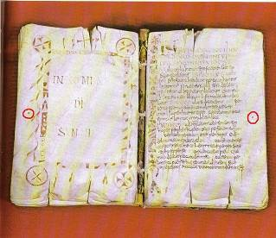

Разворот Codex Ragyndrudis.

Наиболее распространенным видом отделки кожаного переплёта в Средние века вплоть до XVI века было блинтовое тиснение штампами в сочетании с выдавливанием гладилкой линий, которые обрамляют плоскость сторонки и образуют на ней узор из крестов и диагоналей.

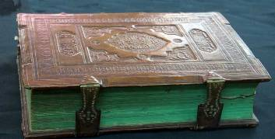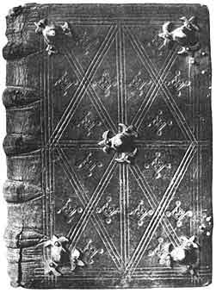
Блинтовое тиснение переплёта. Готический переплёт конца Х века.

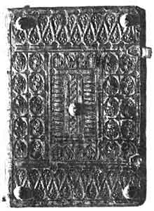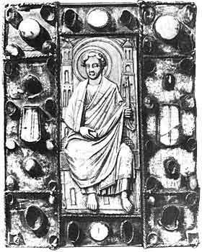
Романский переплёт конца XII века. Переплёт XIV века, слоновая кость, резьба.

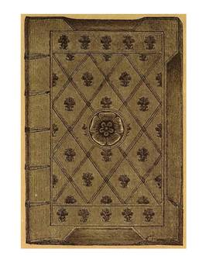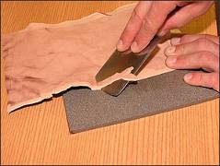
Готический стиль, XV век. Шерфовка кожи для переплёта.
В готическую эпоху, в XIV и XV веках, широкое распространение получила резьба по коже. Ей предшествовала техника прорезания кожи, представленная в переплёте Евангелия Кадмунга из библиотеки города Фульда. Техника резьбы по коже чаще всего использовалась совместно с пунсонной манерой - на влажную кожу наносили рисунок, прорезали его линии ножом и выглаживали гладилкой. Для разделения плоскостей фон рисунка обрабатывали пунсоном, в то время как само изображение, как правило, оставалось гладким. Художник-переплётчик не был привязан к конкретным штампам и мог сам создавать рисунок. Переплёты, в которых использована техника резьбы по коже, характеризуются живой и индивидуальной орнаментикой, а также большим количеством разнообразных изображений. В конце XV века эту технику уже перестают применять.

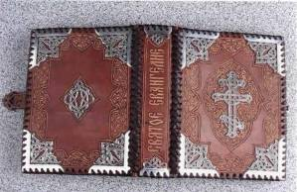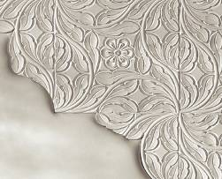

Переплёт современной книги, Техника резьбы по коже.
выполненный в технике резьбы по коже. Современное исполнение.

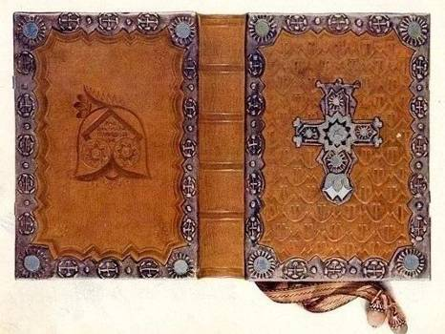

Переплёт из кожи. Тиснение, серебро, эмаль.

В готическую эпоху переживает новый подъем отделка переплётов блинтовым тиснением штампами. Первоначально переплётчики работали только гладилками и одиночными штампами. Рабочую плоскость, как правило, разделяли на центральное поле и рамку. Рисунок чаще всего получали штампами, составленными в вертикальные и диагональные ряды или ромбы. Излюбленными декоративными элементами в XV веке были узоры из плодов граната и ветки с листвой, которые создавали рамку, а также готический арочный фриз, применявшийся до XVII века.

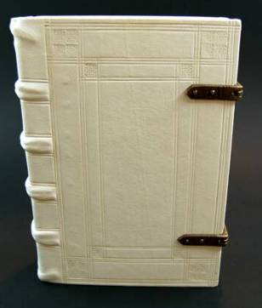

Переплёт с блинтовым тиснением.

Излюбленными декоративными элементами в XV веке были узоры из плодов граната и ветки с листвой, которые создавали рамку, а также готический арочный фриз, применявшийся до XVII века.

В XV веке для оформления переплёта начали использовать шрифтовые надписи. Тисненые надписи зачастую содержат сведения о назначении книг, их изготовителях и владельцах.
В XV веке появились способы тиснения с пластин и роликовых штампов, которые в дальнейшем стали широко применяться для украшения переплётов. На роликовом штампе были выгравированы фигуры людей и орнаменты, которые при прокатывании его в вертикальном и горизонтальном направлениях образовывали рамку переплёта. Тиснение роликовым штампом - значительно более простой способ по сравнению с трудоемким процессом установки в один ряд наборных штампов.
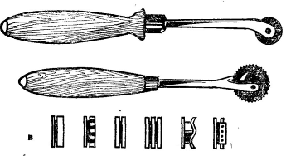

Роликовые штампы.

Штамп-пластину начинают использовать в последней трети XV века в Нидерландах и на Нижнем Рейне. Отдельные попытки применить такой способ уже имели место в XIII и XIV веках. Внедрение штамп-пластин связано с развитием гравирования на дереве и меди. Тиснение выполнялось на специальном прессе, при этом использовали попарно мелкие штампы или один крупный штамп, который мог покрывать всё поле.

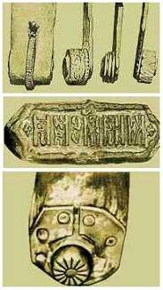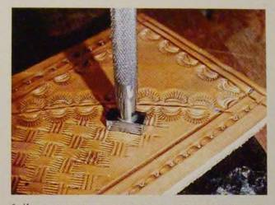

Штампы для тиснения переплёта.

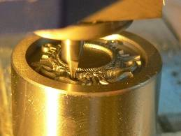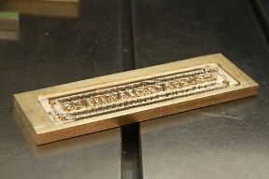

Штамп для тиснения переплёта. Пластина для тиснения переплёта.

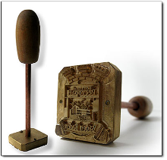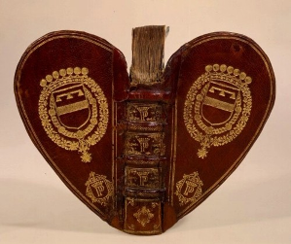
Штамп для тиснения переплёта. Молитвенник в форме сердца, XV век.
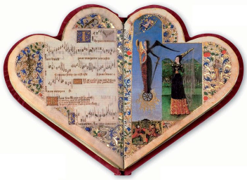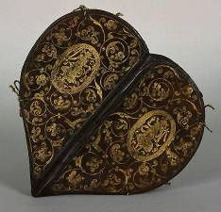
1. Песенник, Франция, XV век.
2. Переплёт, выполненный Каспаром Мойзером из кожи с золотым тиснением.
Книга принцессы Анны, 1580 год.

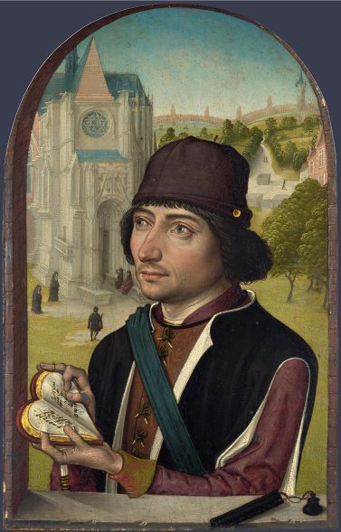

Молодой человек с книгой в форме сердца, 1480 год.

